Контрольную работу по окружающему миру по изученным темам за 1 полугодие выполнил(а)__________________________________________

1. Какие организмы состоят из клеток?
а) только растения;
б) только животные;
в) все живые организмы.

2. Подпишите основные части клетки

3. Установите соответствие
ядро небольшое тело, расположенное во внутренней части клетки
цитоплазма внешняя оболочка клетки
оболочка полужидкая масса

4. Что является причиной роста любого организма?
а) питание клетки;
б) дыхание клетки;
в) деление клетки.

5. Функции скелета:_______________________________________________________________________
_________________________________________________________________________________________
_________________________________________________________________________________________
6. Типы соединения костей кости ног
Неподвижное черепная кость
Полуподвижное кости рук
Подвижное грудная клетка
позвоночник
7. Какие органы защищает череп?________________________________________________
8. Какой орган защищает позвоночник?___________________________________________
9. Строение конечностей.
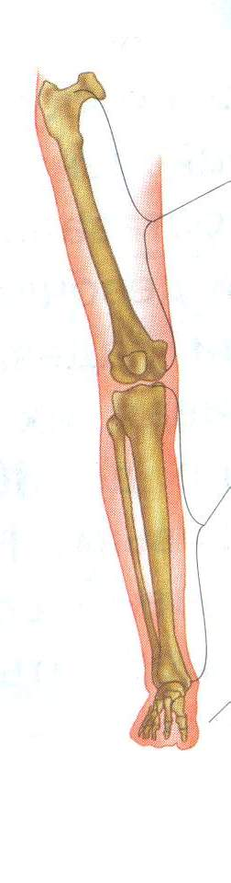
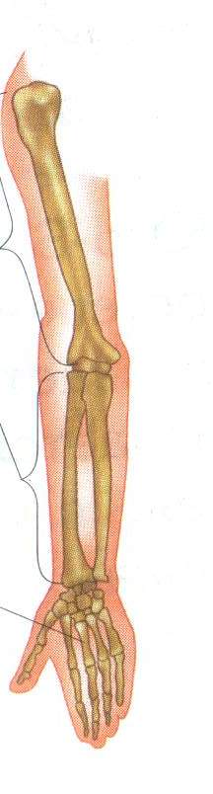

10. Соедини линиями фамилии мореплавателей и открытия.

Х. Колумб открыл путь в Индию
Ф. Магеллан открыл Америку
Васко да Гама совершил кругосветное путешествие

11. Какой мореплаватель дал название Тихому океану?__________________________________________
12. Полезные ископаемые – это _____________________________________________________________
_________________________________________________________________________________________
13. Места, где находятся большие скопления полезных ископаемых, называются ___________________
14. Из каких трёх разных веществ состоит гранит?___________________________________________________
15. Когда-то из-за своей редкости это полезное ископаемое было дороже золота и серебра. О каком полезном ископаемом идёт речь?_____________________________________________________________________________

